Rituels de la semaine du 4 au 8 septembre
Le nombre entier de la semaine

Le compte est bon de la semaine

Les inférences de la semaine
Réponds par des phrases complètes
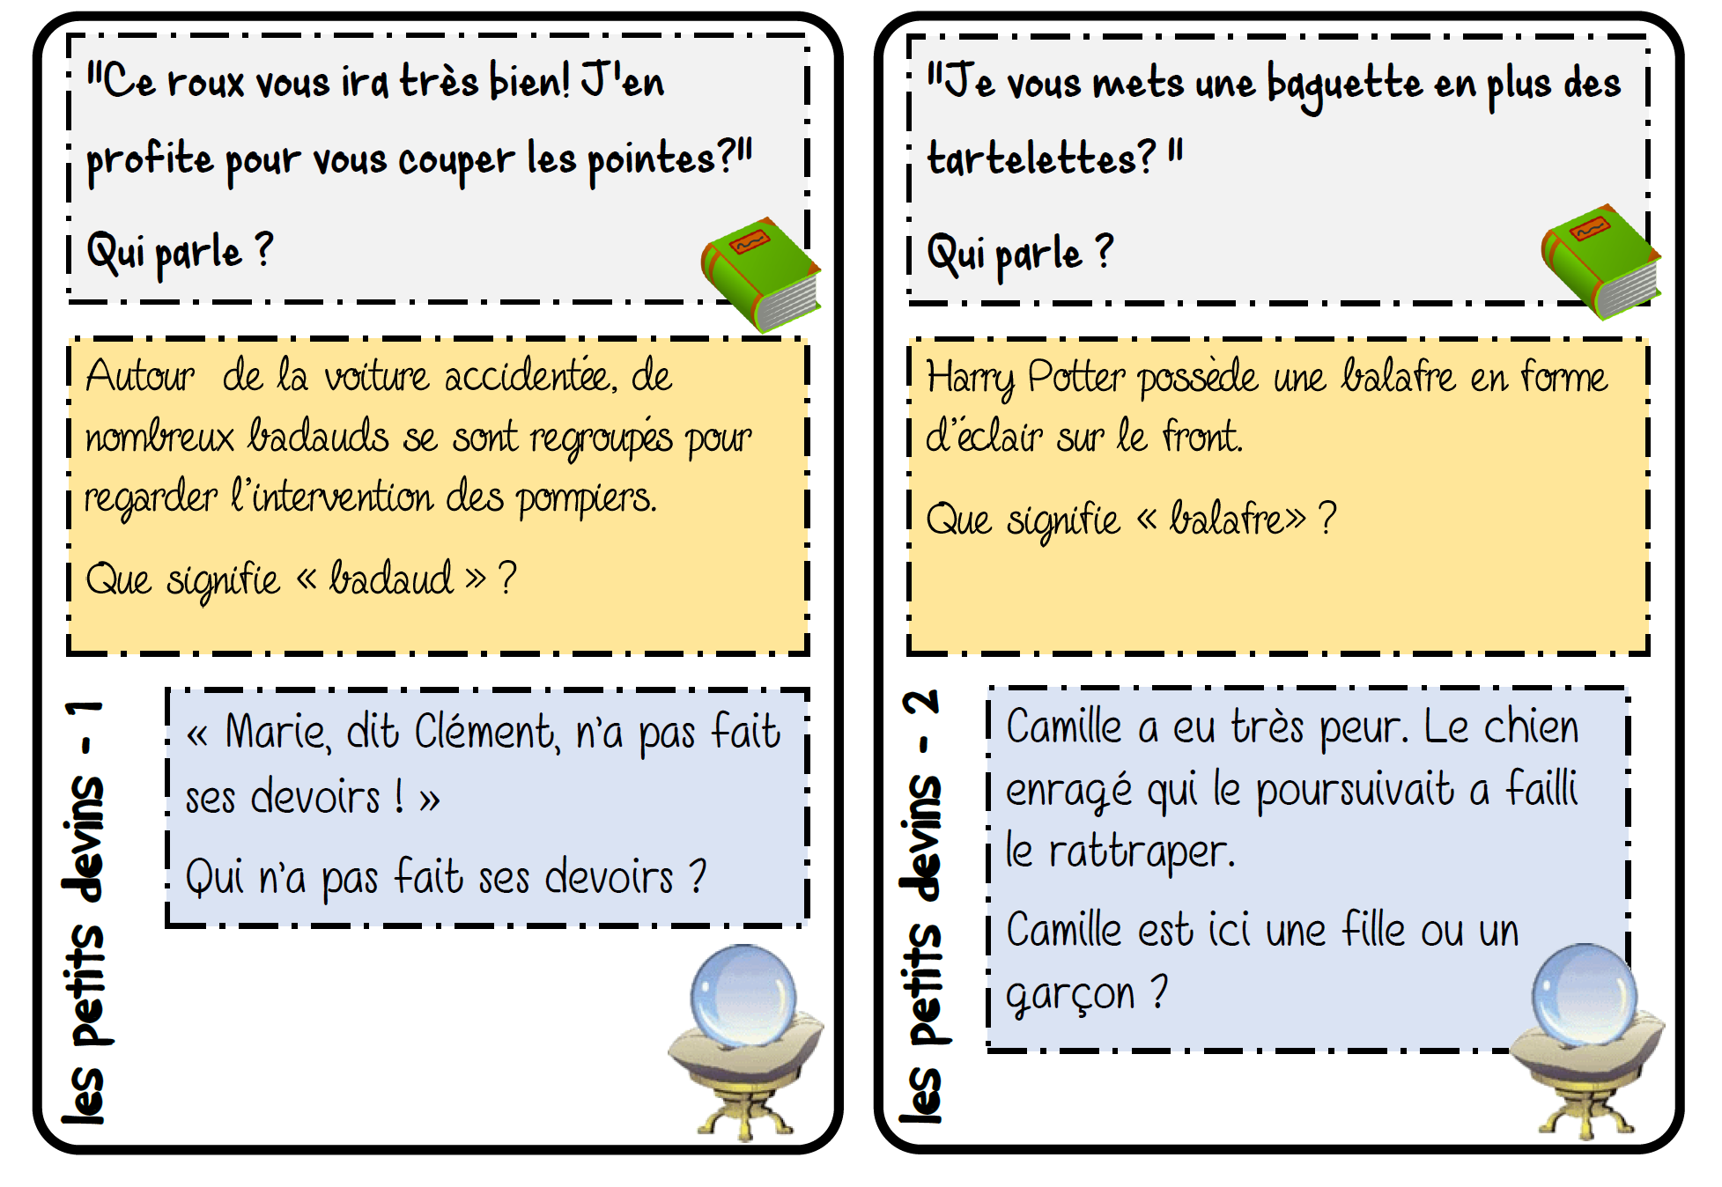

…………………………………………………………………………………………………………
…………………………………………………………………………………………………………
…………………………………………………………………………………………………………
…………………………………………………………………………………………………………
…………………………………………………………………………………………………………
…………………………………………………………………………………………………………

Les calculs posés de la semaine
567 + 765 9 087 +7 876 67 987 – 12 324

Calcul mental de la semaine

Le champ lexical d’un mot
Trouve entre 10 et 20 mots en rapport avec le mot entouré.

L’école

Reproduire une figure
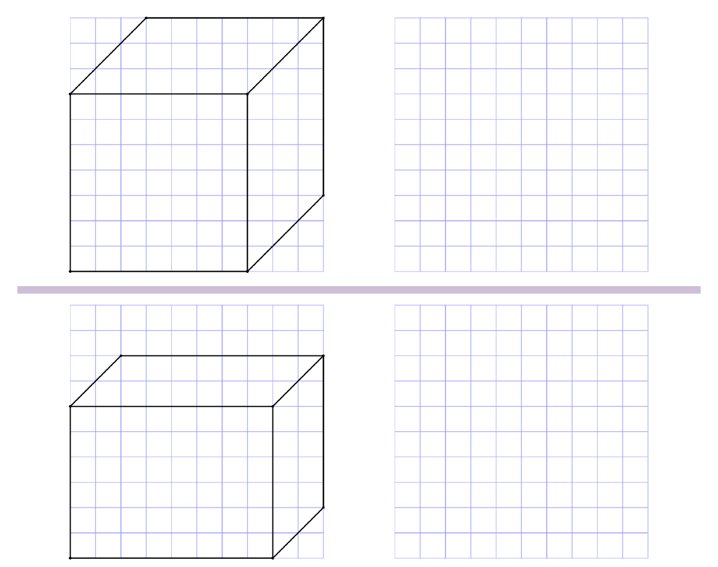
Expression écrite de la semaine :
Qu’aimes-tu faire quand tu es à la piscine ?
……………………………………………………………………………………………………………………
……………………………………………………………………………………………………………………
……………………………………………………………………………………………………………………
……………………………………………………………………………………………………………………
……………………………………………………………………………………………………………………

